Урок истории в 5 классе.
Кибальникова Л.П.
учитель истории и обществознания
МБОУ СОШ № 56 г. Петров Вал

ТЕМА: ГРЕКО-ПЕРСИДСКИЕ ВОЙНЫ.
ЦЕЛИ:
Предметные: 1. Учащийся сможет называть причины греко-персидских войн
2. Дать характеристику историческим личностям (Дарий I, Фемистокл, Леонид, Ксеркс, Мильтиад)
3. Сможет показать по карте и назвать даты основных сражений греко-персидских войн (Марафон, Саламин, Фермопилы, Платеи)

Метапредметные: 1. Учащийся сможет сравнить вооружение (армия и флот) греков и персов
2. Проанализирует деятельность исторических личностей периода греко-персидских войн

Личностные: 1. Ученики смогут выразить личное отношение к войне, к поведению греков и персов во времена греко-персидских войн

ХОД УРОКА (вариант):

1) Постановка проблемы - 5-7минут
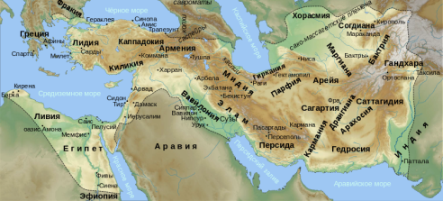

Ребята посмотрите на карту.
-Какие изученные государства вы видите?
-Что объединило эти государства?
-Что отличало Грецию от других государств?

-Кто может показать и сравнить границы государства Греции и Персидской державы?
-Какой можно сделать вывод?
-Как вы думаете, почему Греция – небольшая по размерам страна, к тому же разделённая на десятки государств, сумела дать отпор могущественной Персидской державе?

2) Версии 2-3 минуты – (запись на доске)

Герои-защитники?

Чудо-оружие? Все объединились? Персы струсили?

3) Составление плана работы 3-5 минут

– что нам необходимо сделать, чтобы выяснить причины победы Греции в войнах с Персидским государством?

- Почему Греция стала сопротивляться персидским завоеваниям?
- Кто и как осуществлял организацию борьбы с персами?
- Как были вооружены греки и персы, как устроены их армии и флот?
- Какие и где произошли сражения, как удалось победить в них грекам?

4) Поиск решения проблемы
1 вопрос
Фронтальная работа класса – работа с текстом -3минуты – класс читает страницу 143 - первый пункт « Причины и начало Греко-персидских войн» и называет причины
- тяжелая дань, персидские тираны, убийство и рабство, восстание в городе Милет (показ. по карте)

Итак, какой вывод можно сделать?
-Необходимо готовиться к войне! Что делать?

2 – 4 вопросы 10-15 минут
Работа в группах – 5 групп:

1 группа - Полководцы и руководители – 2 подгруппы- Персы и Греки
Кто и как осуществлял организацию борьбы с персами? Найти информацию каждой подгруппе, выделить основные моменты и записать в таблицу, выбрать, кто будет отвечать перед всем классом по каждой личности

2 группа - Армия и флот
Как были вооружены греки и персы, как устроены их армии и флот?
Найти информацию каждой подгруппе, выделить основные моменты и записать в таблицу, выбрать, кто будет отвечать перед всем классом

3группа - Сражения - 2 подгруппы – Морские и Сухопутные
Какие и где произошли сражения, как удалось победить в них грекам?
Найти информацию каждой подгруппе, выделить основные моменты и записать в таблицу и показать по карте, выбрать, кто будет отвечать перед всем классом, и показывать по карте

Сводная таблица –колонка «мое отношение» заполняется самостоятельно
рабочий лист каждый ученик заполняет в ходе работы
Армии | Силы сторон | Полководцы и  руководители | Где принимал участие, какие мероприятия организовал | Мое отношение
Греков |  | Мильтиад
 |  | Фемистокл
 |  | царь Леонид
Персов |  | Царь Дарий I
 |  | царь Ксеркс

Сражения | Дата | Место нахождения | Мое отношение к грекам | Мое отношение к персам
Марафонская битва
Битва при Фермопилах
Битва при Саламине
Битва при Платеях

В ходе работы выписываются ответы на проблему и заполняются рабочие листы

5) Итоги поиска,
рефлексия «Мое отношение» - почему именно так относится к этому герою, личности? Что ещё можно сказать о войнах между народами?

6) Д/З § 34, вопросы, творческое задание: проект памятника героям войны или дипломатические правила «Как жить без войны».
Приложение

Греко-персидские войны
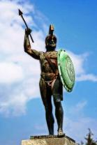
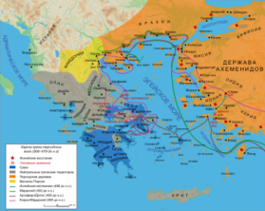

Биографическая справка.
ФЕМИСТОКЛ – родился около 525 г. до н. э. и принадлежал к старинному аристократическому роду Ликомидов. Мать иностранка. Поэтому маленького Фемистокла не признавали полноправным афинянином, относились с презрением. Поэтому он во всём стремился быть первым, мечтал прославиться. Умом, сообразительностью, остроумием Фемистокл превосходил своих сверстников. Учитель предсказал ему: «Из тебя, мальчик, выйдет выдающийся человек. Только хороший или дурной – я не знаю. Во всяком случае, ничтожеством ты не будешь!» Когда он вырос, то часто выступал в народном собрании, предлагая провести коренные изменения в армии и государстве, что привлекло к нему симпатии бедных слоёв. В это тяжёлое время, Фемистокл считал, что война неизбежна, и к ней надо готовиться.

